Лексическая тема " Какие бывают рыбы?"
Домашние рекомендации по лексической теме: «Рыбы»
( группа комбинированной направленности для детей с ТНР)
Родителям:
рассказать ребенку о рыбах, где живут (в морях, океанах, реках, прудах, озерах, аквариумах.); рассказать об аквариумных рыбках, их названиях, способах ухода за ними, обратить внимание на особенности питания, строения и дыхания рыб;
ответить на вопросы: что у рыб вместо ног? Почему они могут дышать в воде?
объясните, для чего нужны хвост, плавники, жабры, чешуя
рассмотреть с ребенком иллюстрации рыб
прочитать и обсудить с ребенком «Сказку о рыбаке и рыбке» А. С. Пушкина;
Отгадать и объяснить загадки про рыб.
Молчалива я на диво,
В платье с блестками красивом.
Я желанья исполняю,
В сказках многих я встречаюсь.
Быть могу и золотою,
И обычною, простою,
Прост в воде мне вдох и выдох,
Жабры есть у каждой (рыбы)
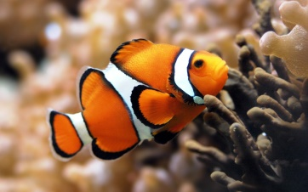
Золотистых, серебристых рыбок стая быстро промелькнула, 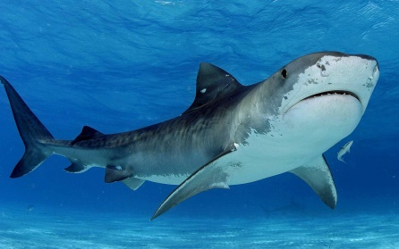
Кто за ними мчится? (акула)
Стеклянный домик на окне
С прозрачною водой,
С камнями и песком на дне
И с рыбкой золотой. (аквариум)

Блещет в речке чистой
Спинкой серебристой. (рыбка)
Хвостом виляет, зубаста, а не лает.(щука) 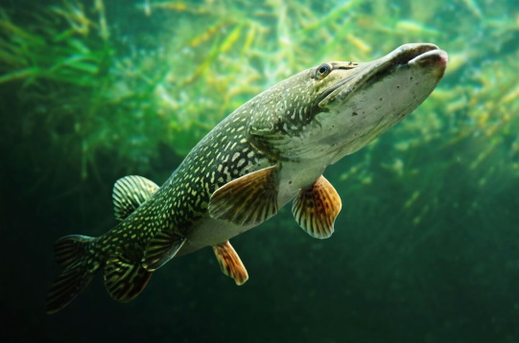
На дне, где тихо и темно,
Лежит усатое бревно. (сом)

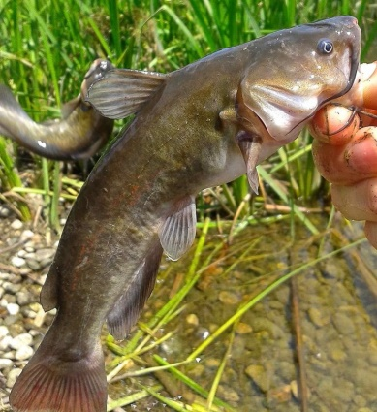
С хвостом, а не зверь, с перьями, а не птица. (рыба)

Вот стайка рыбок замерла,
У мелочи одна наука, –
Сверкнув глазами, приплыла…
Скорее в тину! Это —(щука)

Разъясните ребенку, почему так говорят: «Молчит как рыба».
Расскажите, какую пользу человеку приносит рыба.(Рыбу употребляют в пищу. Она очень полезна: содержит йод и фосфор. Из рыбы добывают рыбий жир – богатый витамином Д, необходимым для роста. Рыба – это пища для животных и птиц.)
Поиграйте:
«Сосчитай рыб»
1 рыбка, две рыбки, три рыбки… 10 рыбок; 1 аквариумная рыбка ….; 1 зубастая акула …10 зубастых акул.
«Один-много»
Мы поймали много рыб –
Не одного окуня, а много … окуней
Не одну щуку, а много …
Не одного карася, а много …

Графический диктант: от начальной точки 1 клетка вправо, 1 вверх, 1 вправо, 1 вверх, 1 вверх, 2 вправо, 1 вверх, 1 вправо, 1 вверх, 4 вправо, 1 вниз, 1 вправо, 1 вверх, 1 влево, 2 вниз, 1 вправо, 1 вниз, 1 вправо, 1 вниз, 1 вправо, 1 вверх, 1 вправо, 1 вверх, 1 вправо, 1 вверх, 2 вправо, 1 вниз, 1 влево, 1 вниз, 1 влево, 3 вниз, 1 вправо, 1 вниз, 1 вправо, 1 вниз, 2 влево, 1 вверх, 1 влево, 1 вверх, 1 влево, 1 вверх, 1 влево, 1 вниз, 1 влево, 2 вниз, 1 вправо, 1 вниз, 1 вправо, 1 вниз, 3 влево, 1 вверх, 4 влево, 2 вниз, 1 влево, 1 вверх, 1 влево, 2 вверх, 1 влево, 1 вверх, 1 влево, 1 вверх, 1 влево, 2 вверх, соединяем в начальной точке.
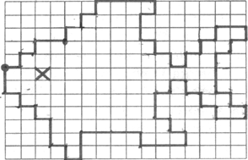
Нарисовать или вырезать и приклеить картинку с изображением рыбы. Подписать ее части: голова, плавники, хвост. Придумать сказку о рыбке и записать в тетрадь.

